Муниципальное бюджетное дошкольное образовательное учреждение
«Детский сад «Алёнушка» посёлка Эгвекинота»

Физкультурное занятие

для детей старшего дошкольного возраста
от 6 до 7 лет.

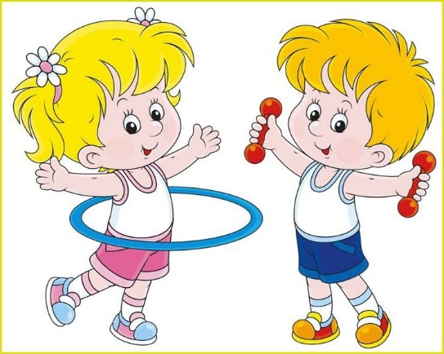

Руководитель физического воспитания
Овсянникова Н.А.

2021

Цель:
Психологическое раскрепощение каждого ребенка;
Вызвать эмоциональный отклик и желание участвовать в занятии посредствам фитбол-гимнастики;
Развитии ритмичности и пластики движения;
Задачи:
1. Учить сохранять равновесие в различных положениях на фитболе, развивать координацию;
2. Укреплять различные группы мышц (рук, плечевого пояса, брюшного пресса, спины и таза, ног и свода стоп;
3. Формировать и укреплять осанку;
4. Увеличивать гибкость и подвижность суставов;
5. Вызвать у детей приподнятое настроение, отсутствие страха быть неловким;
6.Учить правильному дыханию.
7.Формирование дыхательного аппарата.
Количество детей:10
Место проведения: спортивный зал.
Инвентарь: фитбол - мячи по количеству детей, массажные дорожки 2 шт. мячики; музыкальный центр и подборка бодрящей, ритмичной музыки.

Ход занятия:
I часть. Вводная под музыкальное сопровождение.
Построение в шеренгу, проверка осанки равнения.
Ходьба в колонне по одному с фитболами, по сигналу ходьба на носочках руки с фитболами вверх, ходьба на пятках фитбол в вытянутых вперёд руках. Ходьба по залу змейкой с прокатыванием фитбола. Бег друг за другом с переходом на ходьбу.
Перестроение для выполнения ОРУ.
II часть ОРУ
1. «Хлопни рукой» И. п.- сидя на мяче, руки свободно.
1- руки в стороны; 2- Хлопок прямыми руками впереди.3- руки в стороны 4- И.п. (6-8раз)
2. «Наклоны» И.п. сидя на мяче руки на поясе. 1-Наклон вправо, правой рукой задеть пол 2- руки на пояс3- наклон влево4-И.п. (6-8раз)

3. «Повороты» И.п. сидя на фитболе, руки свободно, стопы параллельно и прижаты к полу.1-поворот вправо, руки вперёд2- И.п.3- поворот влево, руки вытянуть вперёд.4- И.п.(6раз)

4. «Катаемся» И.п. сидя на коленях, мяч прижат к груди,1- лечь животом на мяч, упор на руки,2- ноги лежат на фитболе, ногами имитируем бег3-скатываемя на живот 4- И.п. (5-6 раз)

5. «Мячики» (с движениями рук). И.п. сидя на мяче, руки, согнутые в локтях прижаты к легкие подпрыгивания с движениями рук вперед-назад
6.Прыжки вокруг фитбола с чередованием с ходьбой.

Основные виды движений
1.Ползание между фитболами на четвереньках
2.Броски фитбола в парах-
3.Прыжки на двух ногах между фитболами

Подвижная игра с фитболом «Кто быстрей».
Дети под музыку передают фитбол. Музыка замолкает у кого из детей в руках остался фитбол, то в центре выполняет прыжки на фитболе.

Дыхательная гимнастика на фитболах.
«Лягушата» Исходное положение – сидя на фитболе, руки в стороны и согнуты в локтях.
На вдох носом- сжимаем кисти рук в кулак,
Выдох ртом – разжимает кулаки.
«Птички» - сидя на фитболе, руки вдоль туловища.
Вдох носом- руки в стороны,
Выдох ртом – руки вниз
«Розочка и одуванчик». Исходное положение — сидя на фитболе, руки на поясе.
Глубоко вдохнуть носом (вдыхает аромат розочки)
Выдох ртом (дует на одуванчик)
III.Заключительная часть.
Ходьба в колонне по одному по залу.

